ТЕХНОЛОГИЧЕСКАЯ КАРТА
урока литературного чтения
(4 класс, вариант 1.2)
Тема | А.С. Пушкин «Сказка о рыбаке и рыбке»
Тип урока | Урок обобщения и систематизации знаний
Цель | обобщить знания обучающихся по сказке А.С. Пушкина "Сказка о рыбаке и рыбке"; дать характеристику героям сказки и объяснить нравственный урок сказки
Задачи | Обуч. |  | систематизировать знания обучающихся по сказке, проанализировать характеры героев
 | Разв. |  | развивать словарный запас, внимание, словесно-логическое мышление, память, скорость реакции, активизировать мыслительные процессы, навык чтения
 | Кор. |  | формировать грамотную диалогическую речь на основе слухового восприятия на речевом материале урока и организационных фраз; учить соблюдать логическое ударение во фразах; отрабатывать темп, слитность речи; следить за соблюдением словесного ударения и норм орфоэпии
 | Восп. |  | воспитывать чувство любви к творчеству А.С. Пушкина, интерес к чтению и сказкам, нравственные качества дружбы, сплочённости, доброжелательности
Речевой материал | Сказка, зачин, многократное повторение, волшебство, устаревшие слова: простофиля, корыто, землянка, дворянка, душегрейка, невежа и т д, 2023 и 1833 год, доброта, благодарность, справедливость
Планируемые результаты
Предметные |  | читать осознанно, выразительно и без ошибок  работать с текстом: описывать героя, его характер, поступки
Метапредметные  (познавательные, регулятивные, коммуникативные) |  | учится определять цель и задачи усвоения новых знаний  в сотрудничестве с учителем, подводить итоги учебной, практической деятельности;  учиться обобщать, систематизировать;  учиться строить речевое высказывание в устной форме; учиться формулировать собственное мнение и позицию;  приобретение опыта учебного сотрудничества, осуществление совместной познавательной, творческой деятельности в парах, в группе;  - учиться договариваться и приходить к общему решению в совместной деятельности; учиться задавать вопросы;
Личностные |  | проявлять интерес к чтению литературных сказок,  желание составлять словесный портрет литературного героя
Межпредметные связи |  | Математика, русский язык, окружающий мир
Ресурсы для подготовки и проведения урока |  | Компьютер, интерактивная доска, мультимедийный проектор, авторская презентация к уроку, таблички со словарными словами, настольный театр, интерактивная игра, картинки с изображением старика, старухи и золотой рыбки
УМК |  | Н.Граш Чтение и развитие речи. Учебное пособие 5 класс М. Владос 2020 г

Ход урока
Деятельность учителя | Деятельность обучающихся
Организационный момент
-Ребята, встаньте и поздоровайтесь с гостями (на слух)  -Наденьте наушники. (на слух)  - Максим! Кирилл! Ты слышишь? (на слух)  -Кирилл, спроси у Максима, какой сейчас урок? (на слух)  -Кто сегодня дежурный? (на слух)  -Улыбнитесь друг другу, подарите улыбки мне. А теперь настроимся на работу и произнесём волшебную фразу: «Я хочу много знать!»  Речевая зарядка  Будем читать, особое внимание уделяя звуку «К», соблюдая ударение и паузы  Сначала читает учитель, потом хором, потом по одному.  Ка___ ка корыто  Ок____ ок урок  Ска___ ска сказка  Составь словосочетания:  Интересная сказка, авторская сказка  Сказка-ложь, да в ней намёк  Добрым молодцам урок! А.С. Пушкин |  | - Здравствуйте.  - Я слышу.  - Максим, какой сейчас урок?  - Сейчас урок литературного чтения  -Я-дежурный  Я хочу много знать!  -Будем хорошо говорить.  проговаривают хором и по одному, соблюдая ударение и паузы.
Обобщение и систематизация изученного материала
Актуализация знаний обучающихся.  -Как вы думаете, что мы будем делать на уроке? (на слух)  -Над какой сказкой мы работаем? Кто автор? (на слух)  Итак, тема нашего урока « Сказка о рыбаке и рыбке»  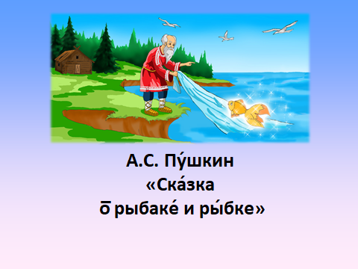 (слайд1)  -Сколько сказок написал. А.С. Пушкин? Назовите их.(сл/зр)  -Кто сыграл важную роль в жизни А. С. Пушкина? .(сл/зр)  -Какую сказку можно по-настоящему назвать сказкой? Что должно быть обязательно в сказке? .(сл/зр)  Назовите зачин сказки, волшебного героя сказки, какая фраза повторяется несколько раз в сказке.(сл/зр)  Работа со словарными словами.  -Какой сейчас год? на слух)  (вешается карточка на доску) 2023  Сказка о рыбаке и рыбке была написана Пушкиным в 1833 году.  (вешается карточка на доску 1833)  Посчитайте, сколько лет назад это было.(сл/зр)  В сказке много устаревших слов, давайте вспомним, что они обозначают.  Подберите синонимы к глаголам  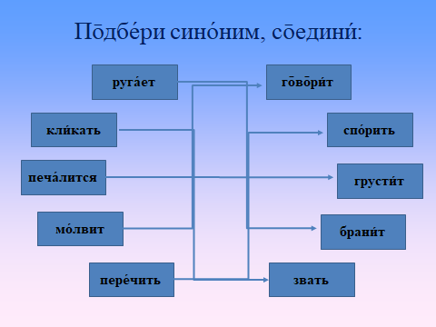(слайд2)  Работа над содержанием сказки с помощью восстановления последовательности схемы:  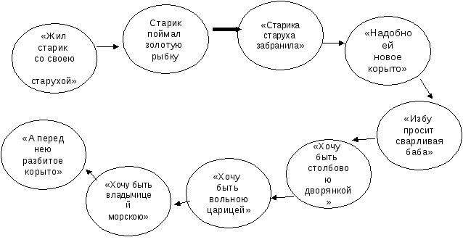  - Какое желание старухи рыбка не исполнила? (сл/зр)  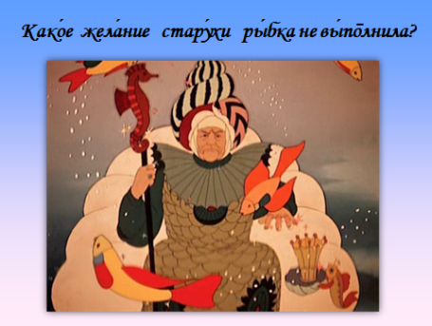 (слайд3)  -Чем заканчивается сказка? (сл/зр)  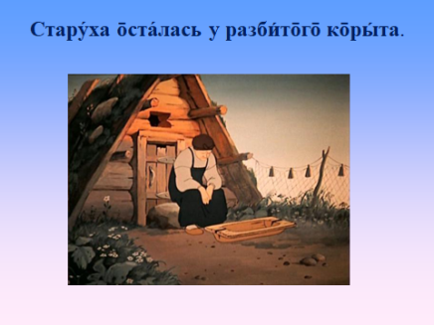 (слайд 4)  Характеристика героев сказки  Назовите главных героев сказки. (на слух)  - Я предлагаю вам соотнести героев с теми качествами характера, которыми они обладают.  (на доске картинки старика, старухи, рыбки), а на столе лежат качества характера. К доске выходят три обучающихся и подбирают качества характера к героям сказки.  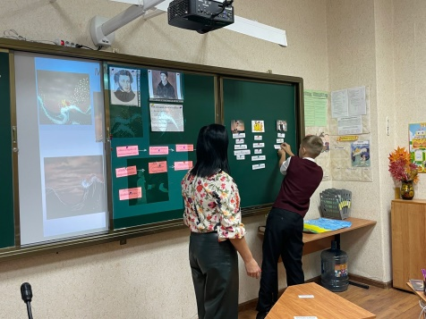  старик рыбка старуха  добрый добрая злая  бедный честная жадная  безвольный справедливая ворчливая  несчастный вежливая грубая  трудолюбивый воспитанная неблагодарная  Характеристика моря  -Вы еще не назвали море. Давайте вспомним, как менялось море на протяжении сказки. Подберите предложения к картинкам. .(сл/зр)  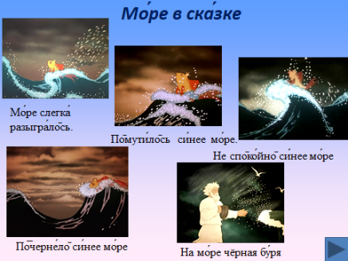 (слайд 5)  Видеоотрывок «Буря»  Физминутка  Упражнения для головы и глаз:  Глазки видят всё вокруг,  Обведу я ими круг.  Глазкам видеть всё дано-  Где окно, а где кино.  Обведу я ими круг,  Погляжу на мир вокруг.  Чтение отрывка сказки по ролям с использованием театра.  Интерактивная игра «Лучший знаток сказки»  Игра представлена в виде теста с вариантами ответов на вопрос. Ребята отвечают по цепочке и зарабатывают очки. За каждый правильный ответ ребята получают 1 очко, если ответ неправильный право ответа переходит к следующему участнику. В конце игры подводятся итоги. Обучающиеся получают медали за лучшее знание сказки. |  | -Мы будем говорить, читать, отвечать на вопросы, играть  -Сказка о рыбаке и рыбке  -А.С.Пушкин  -6 сказок  -Арина Родионовна  - зачин (начало)  - троекратный повтор (многократный)  - волшебство  - положительные и отрицательные герои  Обучающиеся отвечают на вопросы, называют положительных и отрицательных героев сказки, волшебного героя.  Сейчас 2023 год  -190 лет назад.  Обучающиеся вытаскивают карточки со словарными словами, называют, что они обозначают  Обучающиеся выходят к доске и восстанавливают события сказки по порядку.  -Стать владычицей морской  -Старуха осталась у разбитого корыта  -Старик, старуха и золотая рыбка  Обучающиеся проверяют правильность выполнения задания.  Обучающиеся подбирают предложения с картинкой.  Просмотр видеоотрывка из сказки «Буря»  Обучающиеся вместе с учителем выполняют упражнения для глаз  Обучающиеся выходят к доске и читают отрывок сказки по ролям, используя настольный театр.  Обучающиеся отвечают на вопросы и зарабатывают очки.
Итог урока
- Вернемся к словам Пушкина «Сказка ложь, да в ней намёк  Добрым молодцам урок» (сл/зр)  Сказка была написана 190 лет назад, но она до сих пор интересна и не просто интересна, она учат нас жить и правильно поступать.  Подумайте, чтобы вы попросили у рыбки, если бы поймали золотую рыбку. Оценки за урок. |  | Обучающиеся называют, что они хотели бы получить от рыбки.

